Hardware de procesamiento
Tobías Zamora



Universidad San Carlos de Guatemala
Facultad de ingeniería.
Ingeniería en ciencias y sistemas

Índice

Índice 1
Competencia(s) 2
Ciclo Fetch-Decode-Execute 2
Objetivo 2
Introducción 2
Contenido 2
Pongamos en Práctica la Teoría 4
Caso de Estudio 1 4
Caso de Estudio 2 5
Conclusiones 5
Unidad De Control 6
Objetivo 6
Introducción 6
Contenido 6
Pongamos en Práctica la Teoría 10
Caso de Estudio 1 10
Caso de Estudio 2 10
Conclusión General 11
Referencias 11

Competencia(s)
Analiza la arquitectura y organización de una computadora mediante el estudio de sus componentes de hardware para comprender el funcionamiento integral de un sistema.

Ciclo Fetch-Decode-Execute

Objetivo
- Comprender el funcionamiento del ciclo de instrucción Fetch–Decode–Execute como el proceso central de ejecución de programas en la CPU.
- Analizar cada etapa del ciclo y cómo se relaciona con los componentes clave del hardware de procesamiento.
- Identificar la importancia de este ciclo en la eficiencia y organización de las operaciones lógicas y aritméticas del sistema.

Introducción
El ciclo Fetch–Decode–Execute es el corazón del procesamiento en una computadora. Toda instrucción que ejecuta una CPU pasa por este ciclo, que consiste en capturar una instrucción desde la memoria, interpretarla y finalmente ejecutarla. Este proceso, repetido millones de veces por segundo, permite que los programas funcionen, que las órdenes del usuario se procesen, y que los resultados se generen de forma coherente y rápida.

Contenido
El ciclo "Fetch-Decode-Execute" es un concepto fundamental en la arquitectura de computadoras. Describe el proceso mediante el cual una CPU (Unidad Central de Procesamiento) ejecuta instrucciones de un programa. Este ciclo se repite continuamente mientras la CPU está funcionando, y es esencial para el funcionamiento de cualquier sistema informático.

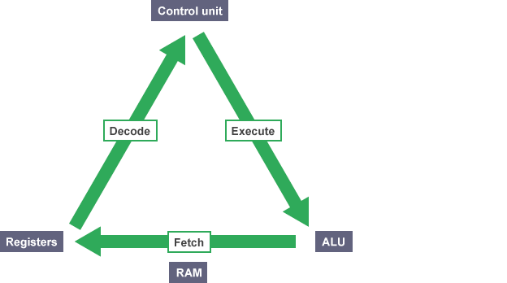
A continuación, se presenta una investigación detallada sobre este ciclo:
Fetch (Buscar)
Definición: La etapa de Fetch (buscar) es la primera fase del ciclo. Su objetivo es obtener la siguiente instrucción del programa que debe ser ejecutada. Esta instrucción se encuentra en la memoria principal (RAM) o en la memoria caché.
Función: Durante esta fase, la CPU envía una solicitud a la memoria para recuperar la instrucción. La dirección de memoria de la siguiente instrucción a ejecutar se encuentra en el contador de programa (PC – Program Counter), el cual se actualiza después de cada búsqueda exitosa.
Proceso: La CPU lee la instrucción desde la memoria y la almacena en un registro especial llamado registro de instrucción (IR – Instruction Register). Esta etapa asegura que la CPU tenga una instrucción válida para procesar.
Decode (Decodificar)
Definición: La etapa de Decode (decodificar) es la segunda fase del ciclo, y se centra en interpretar la instrucción obtenida en la fase de Fetch. Aquí, la CPU determina qué operación específica se debe realizar y cómo manejar los datos involucrados.
Función: Durante esta fase, la CPU utiliza el contenido del registro de instrucción (IR) para identificar la operación a ejecutar y los registros o direcciones de memoria involucrados.
Proceso: La CPU decodifica la instrucción en función de su formato y determina qué circuitos y recursos internos deben utilizarse para llevar a cabo la operación. Esto puede incluir, por ejemplo, la activación de la ALU, la carga de datos desde registros, o la preparación para acceder a memoria.
Execute (Ejecutar)
Definición: La etapa de Execute (ejecutar) es la tercera fase del ciclo y es donde la CPU realiza la operación o instrucción especificada durante la etapa de Decode.
Función: En la fase de Execute, la CPU realiza la operación real, que puede incluir cálculos aritméticos, transferencia de datos entre registros o memoria, y otras acciones específicas según la instrucción.
Proceso: La CPU utiliza la información decodificada en la etapa anterior para llevar a cabo la operación. Esto puede involucrar el acceso a registros, realizar cálculos, acceder a datos en la memoria y actualizar los registros de estado para reflejar el resultado de la operación.
Ciclo Continuo:
El ciclo Fetch-Decode-Execute se repite continuamente, lo que permite que la CPU ejecute una serie de instrucciones en secuencia para realizar tareas más complejas. Después de la fase de Execute, la CPU vuelve a la etapa de Fetch para obtener la siguiente instrucción y continúa el ciclo hasta que se completa el programa o se produce una interrupción.

Pongamos en Práctica la Teoría

Caso de Estudio 1
Una computadora personal está ejecutando un procesador de textos. El usuario presiona la tecla "A" en el teclado. Describe cómo esta acción inicia un ciclo Fetch–Decode–Execute en la CPU para procesar la instrucción correspondiente.
Descripción del Caso de Estudio:
Cuando el usuario presiona una tecla, el sistema operativo convierte esa entrada en una instrucción que se envía a la CPU.
- En la fase Fetch, la CPU busca la instrucción que indica cómo manejar la entrada del teclado desde la memoria.
- En la fase Decode, la unidad de control interpreta la instrucción como una orden para registrar el carácter ingresado.
- En la fase Execute, la CPU almacena el carácter "A" en un buffer de texto o lo muestra en pantalla mediante una instrucción de salida.
Se ignoran detalles como el color del texto o el idioma del teclado, ya que no son relevantes para el procesamiento inmediato de la instrucción.

Caso de Estudio 2
Un sistema de seguridad doméstico utiliza un microprocesador que verifica si debe activar una alarma. Este sistema evalúa múltiples sensores y ejecuta instrucciones condicionales.
Descripción del Caso de Estudio:
El procesador recibe señales de sensores de movimiento y de apertura de puertas.
- Durante la fase Fetch, el procesador obtiene una instrucción de la memoria que indica: “si hay movimiento y la puerta está abierta, activar alarma”.
- En Decode, la CPU interpreta la instrucción para verificar dos condiciones simultáneas.
- En Execute, si ambas condiciones son verdaderas, ejecuta la instrucción de activar la alarma sonora.
Este ciclo se repite cada milisegundo, ignorando factores como el modelo del sensor o la hora del día, ya que no afectan la lógica del ciclo de ejecución.

Conclusiones
El ciclo Fetch–Decode–Execute es el núcleo operativo de la CPU. Permite que las instrucciones de un programa se ejecuten en secuencia lógica y ordenada. Gracias a este ciclo, los sistemas informáticos pueden responder a entradas del usuario, controlar dispositivos, realizar cálculos y ejecutar tareas complejas. Comprender este ciclo es fundamental para entender cómo funciona una computadora a nivel interno, y su estudio es esencial para el diseño de sistemas eficientes, seguros y funcionales.

Unidad De Control

Objetivo
- Comprender la función y estructura de la Unidad de Control como componente esencial del procesador.
- Identificar los procesos que ejecuta, como la captación y decodificación de instrucciones.
- Analizar los distintos tipos de unidades de control (cableada y microprogramada) y sus implicaciones en el rendimiento de un procesador.

Introducción
La Unidad de Control (CU) es un componente vital en la arquitectura de la CPU. Su función principal es coordinar el funcionamiento del procesador, decodificando instrucciones y generando las señales necesarias para que cada unidad realice su tarea de forma sincronizada. Aunque su papel es muchas veces invisible para el usuario, sin ella no sería posible ejecutar instrucciones, controlar flujos de datos, ni coordinar operaciones entre registros, memoria y unidades lógicas. Esta sección se enfoca en entender cómo opera esta unidad, sus componentes, tipos y su importancia en el ciclo Fetch-Decode-Execute.

Contenido
Es una parte fundamental en la arquitectura de una CPU (Unidad Central de Procesamiento). El papel principal de la Unidad de Control (CU, por sus siglas en inglés) es la de supervisar el funcionamiento del procesador. Tiene la tarea de coordinar y gestionar todas las operaciones internas para que se puedan ejecutar todas las instrucciones requeridas por los programas y aplicaciones.
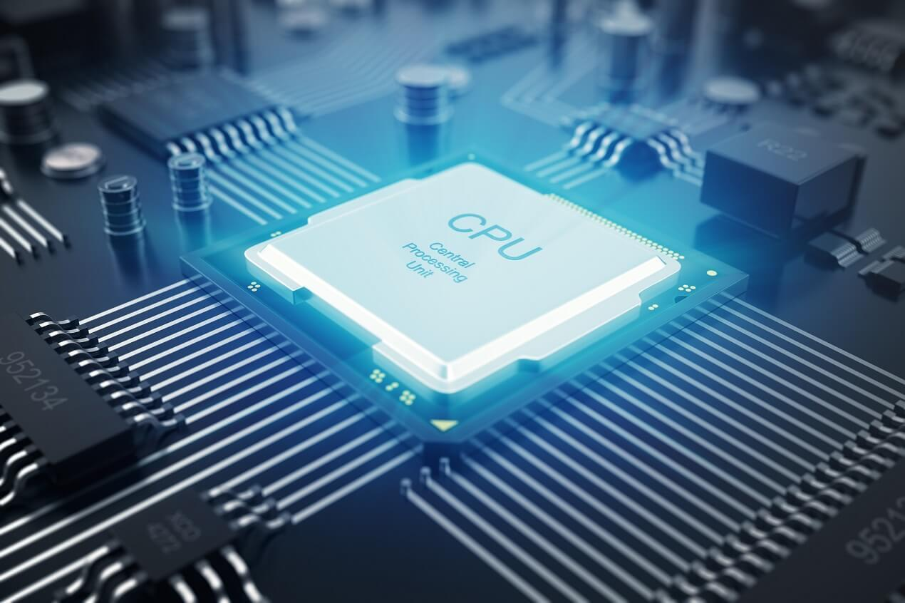
Podemos englobar las responsabilidades principales de este elemento en cuatro áreas:
- Decodificación de las instrucciones: Se encarga de las decodificaciones de las instrucciones de los programas almacenadas en la memoria. Luego, la CU determina el orden en el que se deben ejecutar.
- Generación de señales de control: Emite un conjunto de señales, basadas en la decodificación de la instrucción hacia diferentes puntos del procesador. Se emiten señales que van a elementos como la APU, los registros o las unidades de almacenamiento.
- Coordinación de operaciones: Verifica que todas las partes del procesador trabajen de manera coordinada. Se requiere una supervisión de las tareas de lectura y escritura de datos en los registros, la ejecución de operaciones aritméticas o lógicas, así como la gestión de los flujos de datos.
- Gestión del ciclo de instrucción: Supervisa todo el ciclo de ejecución de una instrucción. Dicho ciclo se basa, típicamente, en la obtención de la instrucción (fetch), la decodificación de la misma (decode) y la ejecución de esta (execute)
Sencillamente, la CU tiene la tarea de organizar el trabajo, asignando prioridades. Tiene un papel crucial en la tarea del procesador, aunque este elemento es bastante desconocido y muchos creen que se hace de forma natural como si fuera algo innato de un componente de este tipo.
Tareas de la unidad de control al tratar instrucciones
Los programas son una serie de instrucciones, las cuales se componen de una acción más un dato. Hay varios tipos de instrucciones y la unidad de control es la que se coloca antes de su resolución. Dado que las lee, interpreta y las envía a las unidades correspondientes. Por lo que se encarga de dos de las tres etapas del ciclo de instrucción de la CPU, como son la captación de datos e instrucciones, así como la decodificación de las mismas. Aunque el trabajo por el cual es más conocida es por la descodificación de las diferentes instrucciones que ha de ejecutar el procesador. A continuación, se describe cómo se realiza este proceso de manera sencilla.
Captación de instrucciones
La unidad de control se encarga de leer la información de la RAM de forma secuencial y ordenada para captar los datos y las instrucciones correspondientes. Para ello tiene una serie de mecanismos para realizar dicha tarea, los cuales son los siguientes que detallamos a continuación:
- El contador de programa apunta a la siguiente dirección de memoria a la que apuntará el sistema de captación de la unidad de control. Sí, hay una instrucción de salto que envíe el programa a ejecutarse a otra parte de la memoria. En especial, para volver aprovechar el código, será el valor del contador de programa lo que cambiará.
- El registro de instrucción es la instrucción que opera en estos momentos el procesador. Si este se puede ejecutar desde la misma CPU, entonces no hará falta captar la instrucción desde memoria.
- Luego existen dos registros, uno de lectura y otro de escritura, que se encargan de enviar y recibir la información desde memoria.
A esto hay que añadirles elementos de coherencia de datos para evitar conflictos con la información, pero esto pertenece más bien al sistema de memoria caché, que, si bien forma parte del procesador, es harina de otro costal y no pertenece a las tareas propias de la unidad de control.
La decodificación de instrucciones
Cada procesador tiene un conjunto de registros e instrucciones o ISA que podemos entender como el idioma del procesador, por lo que dependiendo de cada procesador un código binario puede significar una cosa u otra. Pero, en todos ellos, la instrucción siempre se divide en dos partes: el opcode y el dato. El opcode es el código de instrucción, a cada instrucción le corresponde siempre el mismo opcode dentro de una ISA
Supongamos que tenemos un ordenador con un opcode de 3 bits, por lo que esto da 2^3 instrucciones, a través de un decodificador de n bits podemos generar una salida de 2^{n} bits, en este caso 3 bits generan 8 caminos distintos, según el tipo de instrucción a ejecutar se tomará un camino u otro para solucionarla durante la etapa de ejecución de la instrucción.
Longitud de las instrucciones y velocidad de reloj
Se ha de tener en cuenta que cada instrucción se trata de forma distinta. No todas las instrucciones van a pasar por las mismas unidades y los mismos procesos. Por lo que el tiempo en ciclos de reloj, longitud del pipeline, de cada una es distinto. Es decir, el procesador no va a tardar lo mismo en ejecutar una instrucción de salto que una suma, por ejemplo, por lo que se deben tener en cuenta estos detalles para no fijar previamente un intervalo que luego podría no llevarse a cabo.
Eso sí, si la de suma tarda un ciclo y la de salto unos 10 ciclos, esto no significa que una sea diez veces más lenta que la otra, ya que todo el proceso está segmentado por etapas. Y cuando una instrucción se encuentra en su primera etapa, entonces la anterior estará en la segunda. El problema viene con la contención, es decir, que se acabe creando un atasco por el hecho que una parte del procesador está demasiado tiempo ocupada con una única instrucción. Es por ello que la optimización en nuevos procesadores suele consistir en añadir nuevos caminos de datos y duplicidades para evitar dichos atascos.
Lo que se hace para aumentar la velocidad de reloj de los procesadores es aumentar el número de etapas. Esto se hace simplificándolas y afecta en especial a la unidad de control. ¿El truco? Cada etapa al durar menos tiempo supone una frecuencia más alta. ¿El problema? Cualquier colapso, como por ejemplo un salto de instrucción mal medido, pueden llevar a una parada general. De ahí a que las unidades de predicción de saltos sean tan complejas a día de hoy.
Tipos de unidades de control
Principalmente, tenemos dos tipos de unidades de control, la cableada y la microprogramada.
- Las unidades de control cableadas se utilizan en procesadores muy simples, ya que en ellas la tabla de registros e instrucciones no se puede cambiar al encontrarse todos los caminos de datos cableados previamente de manera fija, en una unidad de control cableada las instrucciones van a tener siempre el mismo rendimiento y no se van a poder añadir de nuevas ni optimizar su funcionamiento.
- En el caso de las unidades de control microprogramadas se utiliza un procesador que se encarga de realizar todas las funciones de la unidad de control, esto permite optimizar la forma en la que las instrucciones se van a ejecutar e incluso añadir nuevas instrucciones.
Debido a la complejidad de la unidad de control microprogramada, estas realizan la decodificación de las instrucciones de manera mucho más lenta, es por ello que según el tipo de instrucción se hace uso de un tipo de unidad de control o de otro a la hora de tratar cada una de las instrucciones.
Las unidades microprogramadas suelen estar compuestas por un microcontrolador dentro del procesador. Su principal ventaja es que el fabricante puede optimizar cómo se capta y decodifica cada instrucción o incluso hacer cambios si hay un error de seguridad en la forma de ejecutar ciertas instrucciones. Esto es clave para cuando hay amenazas graves que pueden aprovechar los puntos débiles de la CPU, como lo que ocurrió con Spectre y Meltdown.

Pongamos en Práctica la Teoría

Caso de Estudio 1
Una CPU sencilla con arquitectura básica necesita ejecutar una instrucción aritmética, como sumar dos valores almacenados en memoria.
Descripción del Caso de Estudio:
La Unidad de Control inicia el proceso utilizando el contador de programa (PC) para captar la instrucción correspondiente desde la memoria.
Luego, la instrucción es almacenada en el registro de instrucción (IR) y posteriormente decodificada. La CU emite señales de control para que los datos necesarios se trasladen a la ALU, donde se realiza la suma. Finalmente, el resultado es almacenado en un registro. En este proceso, la CU se encarga de coordinar y activar cada componente en el momento adecuado, sin que el usuario perciba directamente su funcionamiento.

Caso de Estudio 2
Una computadora moderna necesita ejecutar una instrucción compleja que involucra un salto condicional en un algoritmo.
Descripción del Caso de Estudio:
La Unidad de Control lee la instrucción desde memoria, detecta que se trata de una operación de salto condicional, y procede a decodificarla. Dado que estas instrucciones pueden alterar el flujo del programa, la CU necesita modificar el valor del contador de programa (PC) para redirigir la ejecución a otra parte del código. En una unidad microprogramada, este proceso puede optimizarse mediante microinstrucciones que permiten una ejecución más flexible.
Este caso demuestra cómo la CU no sólo ejecuta instrucciones lineales, sino que también gestiona saltos, decisiones lógicas y flujos no secuenciales en el procesamiento.

Conclusión General
El estudio del ciclo Fetch–Decode–Execute y de la Unidad de Control permite comprender cómo se lleva a cabo el procesamiento interno en una computadora. Este ciclo, repetido constantemente por la CPU, permite ejecutar instrucciones de manera eficiente y organizada. La Unidad de Control desempeña un papel crucial al coordinar todas las operaciones internas del procesador, desde la captación de instrucciones hasta su decodificación y ejecución.
Además, el análisis de los diferentes tipos de unidades de control —cableada y microprogramada— muestra cómo varía el diseño y el rendimiento según el tipo de arquitectura utilizada. Esta comprensión es fundamental para el diseño de sistemas informáticos más rápidos, seguros y optimizados.
Dominar estos conceptos no solo facilita el entendimiento del funcionamiento interno de los procesadores modernos, sino que también sienta las bases para avanzar en temas más complejos como arquitectura computacional, ensamblador, diseño de microprocesadores y optimización de rendimiento.

Referencias
- Stallings, W. (2019). Computer Organization and Architecture (11th ed.). Pearson.
- Red Hat. (2023). CPU Components and Functionality
- HardZone. (s.f.). Qué es la unidad de control de un procesador. Recuperado de: https://hardzone.es/reportajes/que-es/unidad-control/#529771-que-es-la-unidad-de-control-de-un-procesador
- Heiner. (2017, octubre). Ciclo Fetch-Decode-Execute. Arquitectura de Computadoras. Recuperado de: https://arquitecturadecomputadorasheiner.blogspot.com/2017/10/ciclo-fetch-decode-execute.html
- Studocu. (s.f.). Investigación Fetch-Decode-Execute. Instituto Tecnológico Superior de Lagos de Moreno. Recuperado de: https://www.studocu.com/es-mx/document/instituto-tecnologico-superior-de-lagos-de-moreno/electronico-digital/investigacion-fetch-decode-execute/74725232

